ZÁPIS ZE SCHŮZKY OBČANSKÉHO
SDRUŽENÍ KECENICKÁ INICIATIVA

Datum schůzky: 25.7.2013
Čas: 19:00 – 21:00

Účast:
X | Jaroslav Havlíček
X | Jiří Viktorin
X | Petr Zikmund
X | Jiří Borovka
X | Aleš Krieg
O | Josef Pavlík
X | Vladimír Tůma
X | Bedřich Hovorka
(X = Účasten, O = Omluven, N = Neomluven)

Hosté:

Zápis provedl: Aleš Krieg

Program

1. | Kontrola úkolů
2. | Informace k jednotlivým bodů řešených oblastí
3. | Revize otevřených témat
4. | Revize úkolů
5.

Průběh (U = Úkol, I = Informace, R = Rozhodnutí)

 | Informace
R0 | Byl schválen zápis z minulého jednání
I0 | Další jednání – bude upřesněno
R1 | Přechody pro chodce  - 3.6.2013 Pan Havlíček s panem Pavlíkem jednali s paní Bláhovou (Veřejné statky – Magistrát) a panem Polákem (útvar hlavního architekta). Na schůzce byla pro přechod přes ulici R. Bosche vybrána varianta spojující stávající chodníky (varianta č.2). Další navrhované přechody budou projednány na dalších schůzkách.  Dne 10.6.2013 jsme z magistrátu přijali níže uvedené vyjádření:  > From: Polák Petr  > Sent: Monday, June 10, 2013 9:18 AM  > To: Josef Pavlík  > Cc: Bláhová Nataša; Šram Michal  > Subject: Přechod pro chodce  >  >  >  > Dobrý den,  >  > rád bych Vám tímto sdělil výsledek jednání ohledně výběru z navržených variant umístění přechodu pro chodce. V minulém týdnu jsem studii předložil k nahlédnutí zástupcům Policie ČR – DI, kteří s ohledem na bezpečnost doporučili realizovat variantu č. 3 za předpokladu, že bude upraveno nároží (terénní úpravy, zrušení plotu) tak, aby byly dodrženy rozhledové poměry. Bohužel tyto úpravy by zasahovaly do soukromého pozemku, na kterém je umístěn bazén. Z toho důvodu Vám musím sdělit, že provedení těchto úprav a tudíž i umístění přechodu pro chodce je ze strany města nereálné. Zbylé dva návrhy na umístění přechodu pro chodce vyhodnotili zástupci Policie ČR s ohledem na bezpečnost jako nevhodné. Vím, že Vás tato zpráva zřejmě nepotěší, ale v dané věci jsme udělali maximum proto, abychom Vám vyhověli.  >  >  >  > S pozdravem  >  >  >  > Petr Polák  - Aktivity po 3.6.2013  From: Polák Petr  Sent: Monday, July 01, 2013 10:29 AM  To: 'Jaroslav Havlíček'  Subject: RE: žádost  Dobrý den,  oficiální zápis z jednání není, ale znovu jsem oslovil zástupce PČR s žádostí o písemné vyjádření, které v příloze zasílám.  Přeji hezký den  Petr Polák  From: Jaroslav Havlíček  Sent: Monday, June 17, 2013 11:08 AM  To: Polák Petr  Cc: info@kecenickainiciativa.cz  Subject: RE: žádost  Dobrý den pane Polák,  žádám Vás touto cestou o oficiální zápis z jednání mezi magistrátem a DI, to znamená kdo s kým, kde, kdy a s jakým výsledkem jednal, odůvodněním rozhodnutí a kdo se pod toto rozhodnutí podepsal.  S díky a přátelským pozdravem Havlíček  25.7.2013 další postup:  - bude vyvoláno opětovné jednání s Magistrátem
I1 | Koše v Tyršově sadu projedná dále pan Krieg.
I2 | Mateřská školka:  From: Schelova Barbora (RBCB/HRL)  Sent: Monday, June 17, 2013 9:20 AM  To: Jaroslav Havlíček  Subject: RE: dotaz  Dobrý den, s mestem jedname o podmínkach, vypadá to ze by mohla vyjit MŠ  S pozdravem Schelova  From: Jaroslav Havlíček  Sent: Sunday, June 16, 2013 9:22 AM  To: Schelova Barbora (RBCB/HRL)  Cc: info@kecenickainiciativa.cz  Subject: dotaz  Dobrý den vážená paní Schelová,  chci se pouze zeptat, zda je nějaký posun ohledně budovy na ulici A. Trägera 44, (bývalá škola).  Se srdečným pozdravem Jaroslav Havlíček  Předseda os KECENICKÁ INICIATIVA
I3 | Severní spojka:  - Zatím nejsou známy novější informace.
I4 | Koridor:  - Zatím nejsou známy novější informace.
I5 | Povrch ulice A. Tragera:  - Bylo ukončeno výběrové řízení na zhotovitele  - Pokud nebude podáno odvolání k výsledkům výběrového řízení některým z účastníků, bude realizace zahájena cca 15.8.  - Realizace bude probíhat ve dvou krocích:  - Víkend - stržení (frézování povrchu)  - Víkend – položení nového povrch
I6 | Znečištění stoky (potoku) od Nemanického rybníku:  - Bude zadán podnět na Magistrát - Odbor Životního prostředí s žádostí o prověření.  - Upřesnění lokality viz obr. níže.  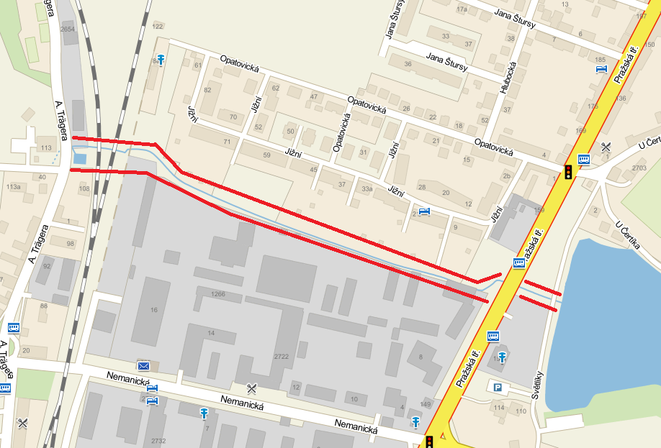

 | Úkoly | Zajistí | Datum (termín do)
U32 | Zahájit jednání se společnostmi Motor Jikov a Budvar  17.04.2013: Realizace byla odložena | Josef Pavlík  Jaroslav Havlíček | 30.9.2013
U35 | Zaslat mail na paní Čížkovou:  - Klíče od dětského hřiště – zatím není potřeba zamykat, prosíme nadále uchovat klíče na Magistrátu. Pokud by se situace změnila, řešili bychom dle situace vzniklé.  - Koše – poprosit o umístění alespoň jednoho koše do Tylova sadu ideálně poblíž dětského hřiště (mimo jeho prostor) plus 2x koš na psí exkrementy.  - Požádat o umístění třech tabulí ohledně poučení udržování pořádku (případně bude sponzorovat společnost ENERGY BEES) | Aleš Krieg | 30.6.2013  Uzavřen
U36 | Probrat s paní Bláhovou (Magistrát – veřejné statky) umístění mobilního radaru na území Kněžských Dvorů. | Jiří Borovka | 30.7.2013
U37 | Pan Havlíček požádá o oficiální vyjádření Policie ČR – DI. k přechodům pro chodce pana Poláka. | Jaroslav Havlíček | 30.6.2013  Uzavřen
U38 | Zaslat dotaz na paní Schelovou (Bosch) ohledně stavu a situace kolem mateřské školy. | Jaroslav Havlíček | 30.6.2013  Uzavřen
U39 | Zadat podnět na Magistrát - Odbor Životního prostředí s žádostí o prověření znečištění stoky (potoku) od Nemanického rybníku. | Jaroslav Havlíček | 15.8.2013
U40 | Vyvolat a realizovat opětovné jednání se společností Bosch ohledně řešení dopravní situace v Kněžských Dvorech | J. Havlíček  V. Tůma | 15.9.2013

